Слайд 1: Тема Презентации «Йога — путь к здоровью и равновесию»
Работа + физическое истощение + стресс. Такая незатейливая формула нередко приводит к синдрому хронической усталости.
Слайд 2: Что такое йога?
Йога – это целая система методов и практик работы с телом и сознанием, пришедшая к нам из древней Индии.
Она включает в себя физические, дыхательные упражнения, систему питания и философию жизни.
Огромный плюс йоги – ее простота. Для достижения результатов не нужно изматывать свое тело. Йога – доза расслабления, которое важно для души и тела человека.

Слайд 3: Польза йоги для здоровья:
- Делает нас гибкими, а мышцы эластичными.
- Помогает снизить массу тела.
- Формирует королевскую осанку — борется с искривлениями позвоночника, укрепляет поддерживающие мышцы спины.
- Предотвращает ломкость костей — на первоначальных этапах останавливает развитие остеопороза, артроза и т. д.
- Нормализует давление, работу сердечно-сосудистой системы, органов ЖКТ, лимфатической и иммунной системы, регулирует кровообращение, препятствует развитию сахарного диабета.
- Контролирует выработку гормонов стресса. устраняет периодические женские боли;
- Положительно влияет на работу эндокринных желез;
- Становится прекрасным обезболивающим. Практика медитации помогает заглушить боль женского недомогания, боли в спине, пояснице, шейном отделе и т. д.
- Делает более уверенным в себе, бодрыми и энергичными. выводит из депрессивного состояния.
Слайд 4: Йога представляет собой комплексы разных асан (поз).
Виды асан:
а) Позы лежа на спине и на животе
б) Позы в положении стоя
в) Позы верх ногами
г) Позы в положении сидя
д) Позы с поворотом
Слайд 5: ОСНОВНЫЕ ПРАВИЛА ДЛЯ ЗАНЯТИЙ ЙОГОЙ:
1. Будьте постоянны и последовательны в своих занятиях.
2. Заниматься йогой можно только на голодный желудок. Идеально утром, после пробуждения и холодного душа. Либо в течение дня, но чтобы после завтрака или обеда прошло 3-4 часа.
3.Не перенапрягайтесь, прикладывайте лишь приятные усилия.
4. Одежда для занятий должна быть удобной и не сковывать движения. Сразу снимите с себя цепочки и часы, браслеты и кольца с выпуклыми камнями, иначе они вам будут мешать и могут поранить.
Слайд 6:
Есть огромное количество упражнений и комплексов. Но, пожалуй, один из самых действенных - "5 тибетских жемчужин" или око возрождения, разработанная тибетскими монахами гимнастика:
Комплекс тибетских монахов состоит из 5 упражнений и занимает не больше 10 минут.
Упражнения прорабатывают все группы мышц, тонизируя их; укрепляя и заряжая тело жизненной энергией.
Техника выполнения гимнастики:
Все тибетские упражнения требуют большого количества повторений. Монахи рекомендуют придерживаться числа 21. Если вначале такое количество повторения трудно достижимо, можно начинать с меньшего числа, постепенно увеличивая. Начинать можно с 3 до 5 повторов, постепенно наращивая количество.
Слайд 7: Давайте попробуем эти упражнения и убедимся, что они действительно просты и не отнимают много времени.
Мы с вами сделаем 5 упражнений по 3 раза. Концентрируйтесь не на правильности выполнения упражнения, а на дыхании, которое должно быть глубоким и ровным. Через время вы поймете, что именно правильное дыхание позволяет вам лучше растягиваться и скручиваться. (приглашаю взять коврики, разойтись по залу).

Практическая часть:
- Давайте мы отпустить все свои мысли, почувствуем и ощутим свое тело, свое внутреннее состояние, душу, сердце.
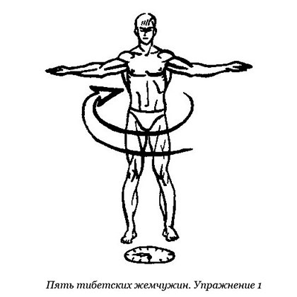 | Исходное положение  Стоя прямо, поднять руки в стороны и довести их до горизонтального положения на уровне плеч.  Выполнение упражнения  Начать вращаться слева направо вокруг своей оси. Направление вращения очень важно. Для удобства можно представить, что на полу, лицевой стороной вверх лежит большой циферблат, а Вы на нём стоите. Так вот вращаться следует по часовой стрелке.
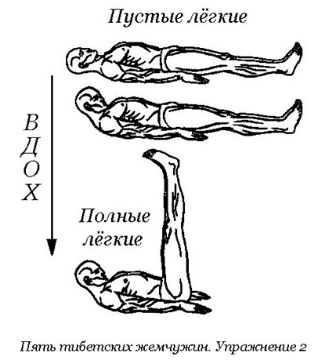 | Исходное положение  Лечь на спину на любую мягкую и плотную подстилку. Это может быть толстый ковёр.  Выполнение упражнения  Руки следует вытянуть вдоль туловища и прижать ладони к полу, плотно соединив пальцы. Поднять голову и прижать подбородок к груди. Затем поднять ноги вверх до их вертикального положения. Главное не сгибать ноги и не отрывать таз от пола. По возможности можно продолжить движение ног к телу. Но следите за тазом – не отрывать его.
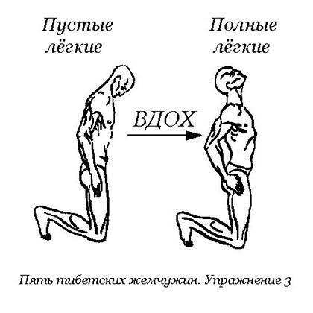 | Исходное положение  Встать на колени, расположив бёдра вертикально. Ладони положить на заднюю поверхность бедёр под ягодицы. Наклонить голову так, чтобы подбородок был прижат к груди.  Выполнение упражнения  Забрасываем голову назад и вверх, одновременно выпячивая грудь и прогибая спину назад. При этом руками опираемся на бёдра. Возвращаемся в исходное положение (подбородок прижат к груди).
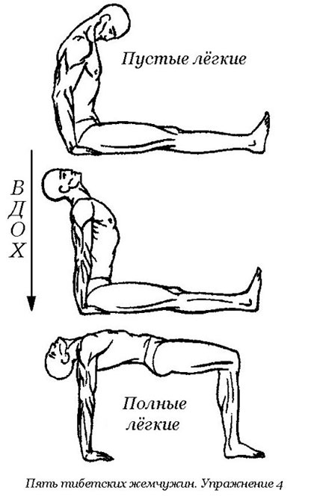 | Исходное положение  Сидя на полу, вытянуть перед собой ноги, расположив ступни на ширине плеч. Позвоночник должен быть прямым. Руки опущены вниз так, что ладони расположены по бокам от ягодиц и прижаты к полу. Пальцы рук при этом сомкнуты и направлены вперёд. Приняв это положение, следует опустить голову и прижать, как и в предыдущих упражнениях, подбородок к груди.  Выполнение упражнения  запрокидываем голову назад и вверх, сразу поднимая тело до его горизонтального положения. В итоге туловище и бёдра должны располагаться в одной горизонтальной плоскости. При этом руки и голени должны быть расположены вертикально.
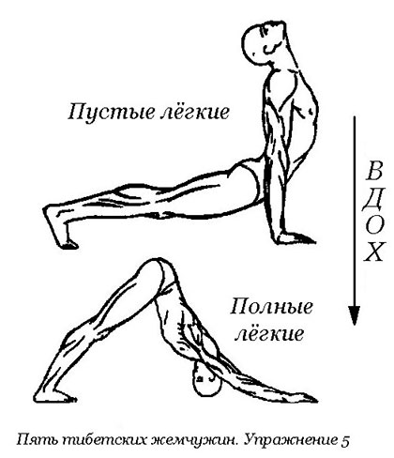 | Исходное положение  Для начала необходимо принять упор лёжа прогнувшись. При этом таз и колени не касаются пола, а тело опирается на подушечки пальцев ног и ладони. Пальцы на руках сомкнуты, а кисти ориентированы чётко вперёд. Расстояние между ладонями и между ступнями ног немногим шире плеч.  Выполнение упражнения  В первую очередь, как и в предыдущих упражнениях, запрокидываем голову назад и вверх. Потом придаём телу такое положение, при котором оно образует острый угол, вершиной которого будет таз. То есть тело получается сложенным пополам. Нужно следить за тем, чтобы ноги оставались прямыми, а туловище с прямыми руками были в одной плоскости.  Одновременно с движением тела от его исходного положения, нужно начинать движение шеи, которое в итоге приводит к тому, что подбородок плотно прижат к груди.  Затем принимаем исходное положение, в котором прогибаем спину назад за счёт прогиба в грудном отделе и расправления плеч, но не за счёт излома в пояснице. И повторяем упражнение снова.

